Đề tài : PHẦN MỀM QUẢN LÍ ĐIỂM CHO SINH VIÊN KHOA CNTT

Nhóm: 1. Đoàn Quốc Long

2. Nguyễn Thị Ngọc Châu

3. Hà Văn Quang

4. Trần Lê Quốc Thịnh

**MÔ TẢ CHỨC NĂNG 2**

**TÌM KIẾM THÔNG TIN THEO TÊN SINH VIÊN**

* Trong cơ sở dữ liệu của hệ thống, mỗi đối tượng sinh viên có các thông tin như: Mã sinh viên, Tên sinh viên, Ngày sinh, Giới tính, Dân tộc, Nơi sinh, Email, Số điện thoại, Địa chỉ. Phần mềm cho phép người dùng tìm thông tin của sinh viên một cách nhanh chóng bằng cách nhập họ tên sinh viên vào ô textbox tìm kiếm.
* Với kí tự đầu tiên nhập vào, hệ thống sẽ tìm ra danh sách những sinh viên có tên mà chữ cái đầu tiên trùng khớp với kí tự đã nhập, danh sách đó sẽ được hiển thị ở bảng datagridview. Kèm theo đó là thông tin của sinh viên có tên trùng với kí tự người dùng đã nhập sẽ được hiển thị.(Như hình bên dưới).(Những thông tin nào không có trong cơ sở dữ liệu thì tại ô textbox hiển thị thông tin sẽ để trống)

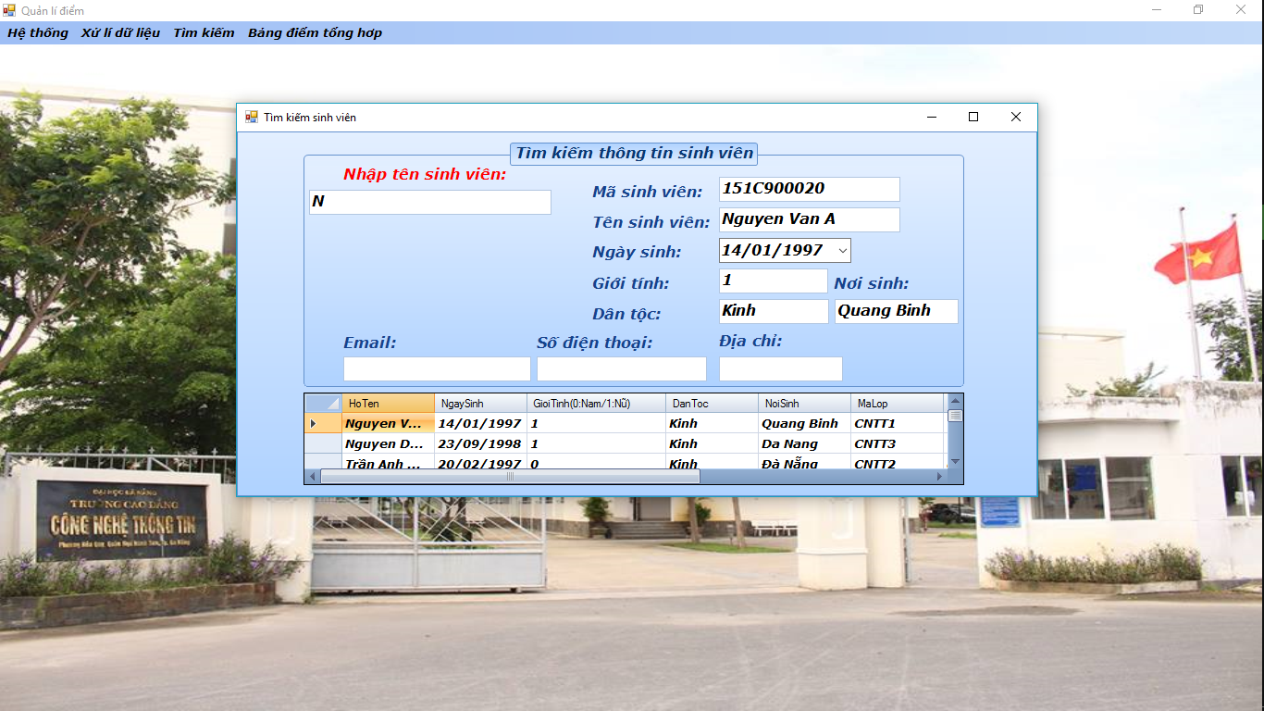

* Lần lượt đến các kí tự tiếp theo được nhập vào, danh sách sinh viên có tên trùng khớp với dữ liệu nhập vào ô tìm kiếm sẽ thu hẹp lại cho đến khi người dùng tìm được thông tin sinh viên mà mình cần.